Еженедельная информация по особо опасным вредителям
на 29.05.2024
На территории Красноярского края завершились обследования на зимующий запас особо опасных вредителей. Почвенные раскопки на наличие перезимовавшего запаса (коконы и кубышки) и маршрутные обследования на мышевидных проведены в 22 районах на площади 25,08 тыс. га, заселено – 22,06 тыс. га.
Специалисты филиала ФГБУ «Россельхозцентр» по Красноярскому краю зафиксировали вылет бабочек перезимовавшей генерации лугового мотылька, отрождение личинок нестадных саранчовых и переход клопа вредной черепашки на озимые зерновые.

НЕСТАДНЫЕ САРАНЧОВЫЕ На выявление зимующего запаса нестадных саранчовых раскопки проведены в 22 районах на площади 14,42 тыс. га. Кубышками заселена вся обследованная площадь со средней численностью 2,8 экз./м². Максимальное количество кубышек - 8 куб/м² обнаружено на пастбище 500 га в Новоселовском районе. Гибель кубышек в зимний-весенний периоды в крае составила 11%, что говорит о хорошей перезимовке популяции.
Первые отродившиеся личинки нестадных саранчовых зафиксированы в начале третьей декады на юге края. Всего на наличие личинок в крае обследовано 1,16 тыс. га, заселено – 0,71 тыс. га со средней численностью 3,8 экз./м². Максимальное количество 15 экз./м² было зафиксировано в Краснотуранском районе на 60 га сенокоса.
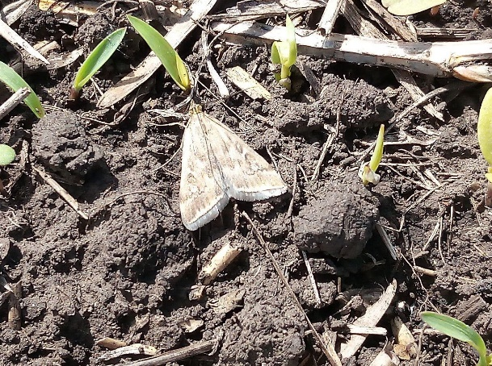
ЛУГОВОЙ МОТЫЛЕК Обследовано 12,58 тыс. га. Коконы вредителя обнаружены на 0,98 тыс. га в Курагинском районе, со средней численностью 1,7 экз./м².
Вылет бабочек перезимовавшей генерации лугового мотылька начался как обычно в третьей декаде мая на юге края. Лет бабочек зафиксирован в трех районах в частном секторе и на сельскохозяйственных землях Минусинского, Курагинского и Шушенского районах. Сила лета оценивается как единичная или слабая. Всего в крае на бабочек перезимовавшей генерации обследовано 1,16 тыс.га, заселено 0,45 тыс.га.
МЫШЕВИДНЫЕ ГРЫЗУНЫ На выявление состояния популяции в весенний период обследования проведены на площади 18,04 тыс. га. Грызунами заселено 99% площади, со средней плотностью 48,6 жилых нор/га. Максимальная плотность заселения 247 жилых нор/га выявлена на пастбище 150 га в Емельяновском районе.
КЛОП ВРЕДНАЯ ЧЕРЕПАШКА На озимых зерновых юга края начались обследования на клопов. Вредитель выявлен в Минусинском районе на 120 га озимой ржи с численностью 1,00 экз./м². Всего обследовано 0,50 тыс. га, заселено – 0,12 тыс. га.

Руководитель филиала | А.В. Малинников

